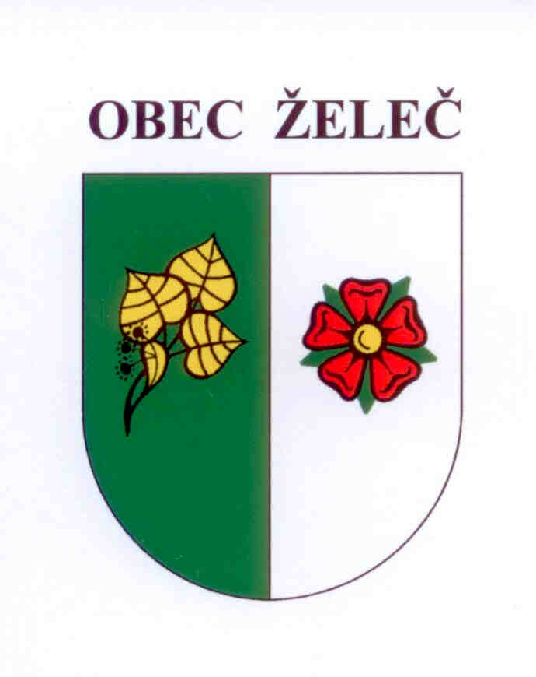
Zápis z jednání rady obce konané dne 13.11. 2013 na OÚ v Želči

Přítomni: L. Stejskal, M. Machander, Š. Hrušková, M. Novotná

Rada obce schvaluje

- Rozpočtové opatření č. 11 Úprava příjmů celkem - 266.000,-Kč Úprava výdajů celkem - 266.000,-Kč

- Smlouvu o smlouvě budoucí o zřízení věcného břemena č. BVB/37/13/TA/Vi s příspěvkovou organizací Správa a údržba silnic Jihočeského kraje. Jedná se o umístění kanalizace do pozemku p.č. 1633/11 v souvislosti s připravovanou stavbou „Kanalizace a ČOV Želeč“.

- Příspěvek ve výši 7.000,-Kč pro Heraldickou společnost v Praze. Heraldická společnost se podílela na tvorbě znaku a vlajky obce.

Ladislav Stejskal Miloslav Machander
starosta obce místostarosta obce

